混合式教学设计创新大赛系统操作流程

第一步：游览器输入网址http://hbmuhhsjxsj2025.mh.chaoxing.com，进入大赛系统平台，点击登录，选择手机号登录方式，输入学习通账号、密码。
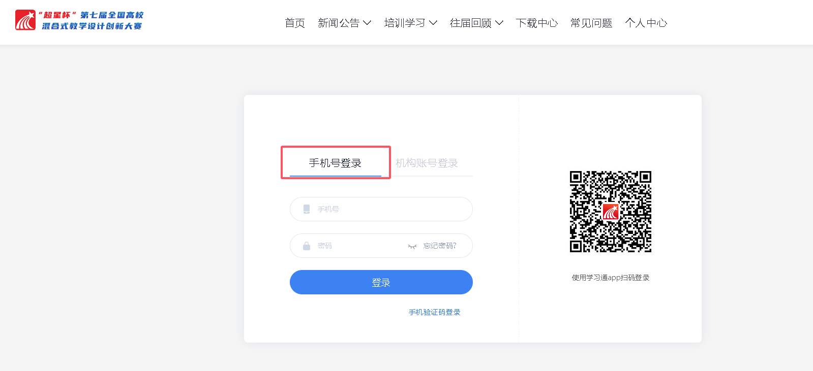

第二步：点击个人中心，阅读并同意参赛教师承诺书，完成报名信息填写并提交。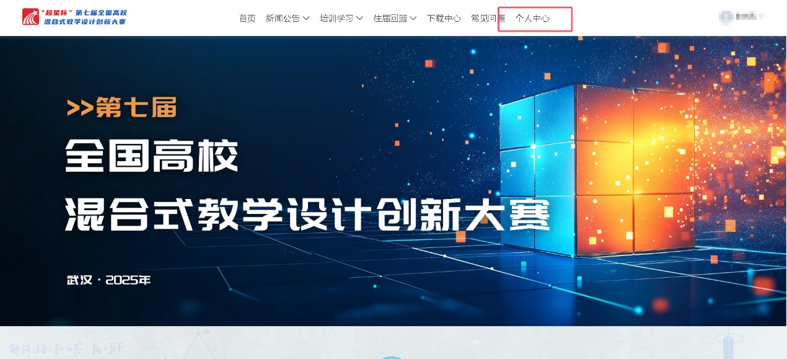
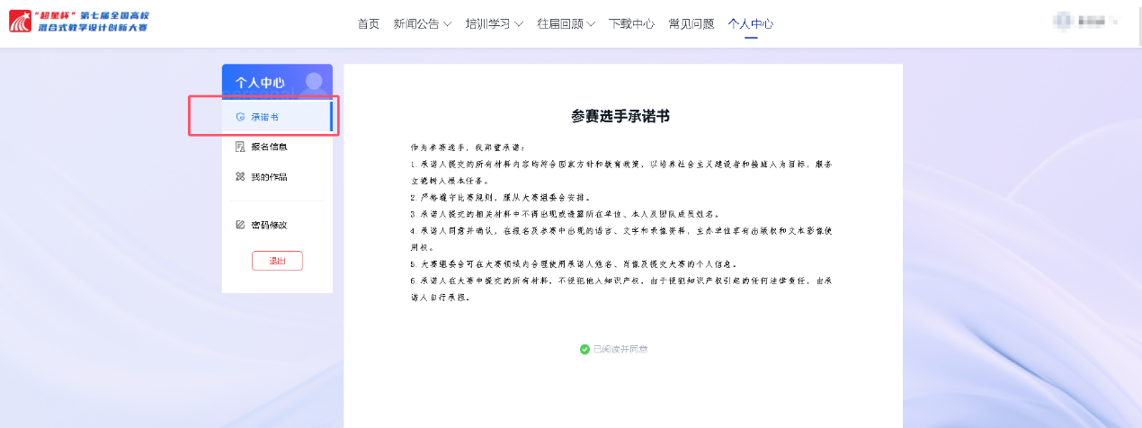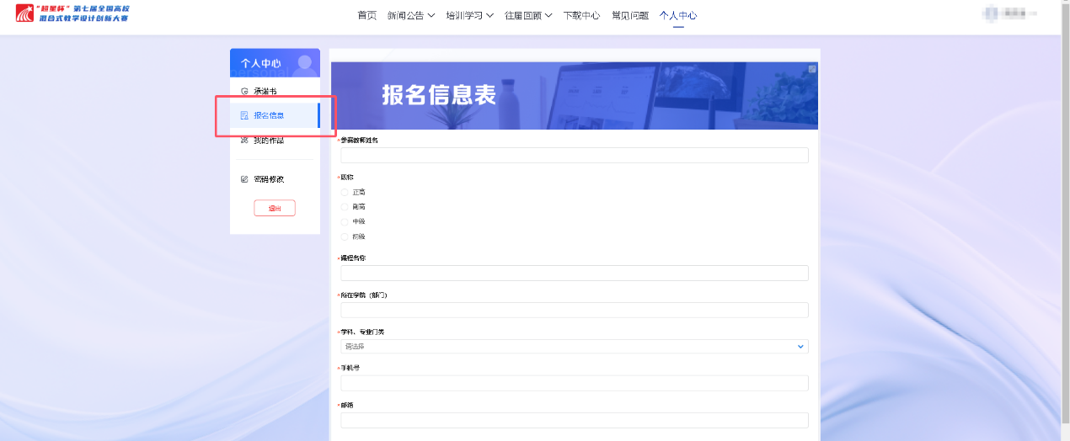

第三步：点击我的作品，依次完成参赛教师(团队)信息填报，申报书信息填写以及比赛材料上传。如未完成所有材料填写和上传，可点击暂存。确认无误后点击提交即可。